Прошла акция в преддверии празднования 8 марта!
«Цветы для автоледи»

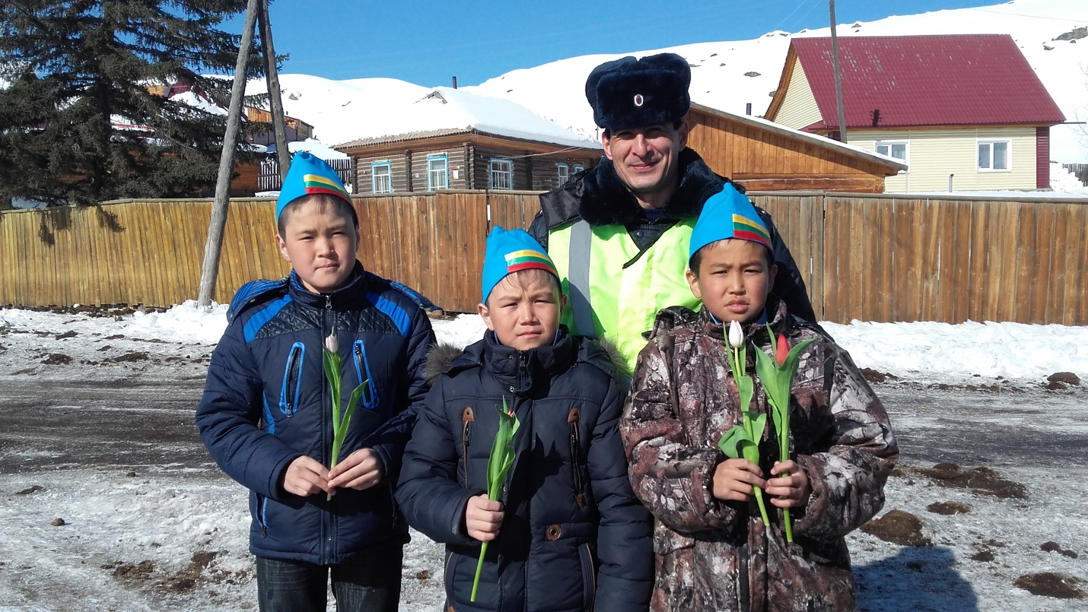

06 марта 2017 года, в селе Улаган, Улаганского района, проведена акция в преддверии празднования «Международного женского дня 8 марта!» сотрудниками Госавтоинспекции Отделения МВД России по Улаганскому району совместно с ребятами из отряда юных инспекторов дорожного движения «Чибилинской СОШ», были вручены цветы для автоледи, со словами поздравлений и пожеланиями, представительницам прекрасного пола с 8-ым марта! Поздравления и цветы были вручены не только автоледи, но и женщинам – пассажирам. Дорожные полицейские и юные помощники призывали все участниц дорожного движения быть взаимовежливыми, внимательными на дороге, соблюдать правила безопасности. Улыбки, и радость на женских лицах в этот день стали лучшей наградой для организаторов праздничной весенней акции.

ОГИБДД ОМВД России по Улаганскому району

